
Estado do Tocantins
Poder Legislativo

REQUERIMENTO Nº
EXCELENTÍSSIMO SENHOR PRESIDENTE DA ASSEMBLEIA LEGISLATIVA DO ESTADO DO TOCANTINS

Requer ao Presidente da Assembleia Legislativa do Tocantins o envio de expediente ao Senhor Secretário de Saúde, solicitando informações se há planejamento para a aplicação de uma 3ª dose da vacina contra a COVID-19 para idosos.

O Deputado que o presente subscreve vem nos termos regimentais desta Augusta Casa de Leis, após anuência do Plenário vem requerer a Vossa Excelência o envio de expediente ao Senhor Secretário de Saúde, solicitando informações se há planejamento para a aplicação de uma 3ª dose da vacina contra a COVID-19 para idosos.

JUSTIFICATIVA
Ontem foi confirmado o primeiro caso da variante delta no Tocantins. A referida variante tem taxa de transmissibilidade muito superior as demais que já temos por aqui. No estado do Rio de Janeiro ela vem vitimando, de forma exponencial, os idosos. Em sua grande maioria, já vacinados. Medidas tem que ser tomadas antes do alastramento dessa virulenta variante em nosso Estado.

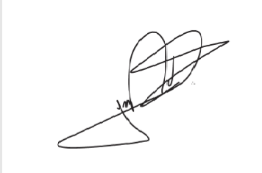
JORGE FREDERICO
Deputado Estadual

